正本
金屬工業研究發展中心 開會通知單
財團
法人
裝
訂
線

機關地址：台北市信義路3段162-24號6樓
聯 絡 人：林宗億
聯絡電話：（02）27013181-518
傳 真：（02）27085460
電子郵件：deck0514@mail.mirdc.org.tw

受文者：中華民國生物醫學工程學會
發文日期：100年 10 月 11 日
發文字號：
速別：速
密等：
附件：

主 旨：經濟部標準檢驗局主辦、金屬工業研究發展中心協辦之「健康照護產業產品之標準、檢測與驗證平台」保健休閒產品檢測標準與驗證人才培訓第6場研討會，申請 貴會教育學分相關事宜，請查照
說 明：
- 人才培訓研討會時間: 2011年10月21日 (星期五)上午9時至12時。
- 人才培訓研討會地點: 集思台大會議中心 拉斐爾廳(台北市羅斯福路四段85號B1)。
- 檢附人才培訓研討會議程表一份。
- 敬請 貴會惠予同意認證並授與參與之會員教育學分，並將研討會訊息刊登於貴會網站或會訊中。

計畫緣起 :
高齡化為全球性的趨勢，隨著人口結構逐漸老化，高齡者所需之健康照護相關產品與產業需求勢將蓬勃發展，健康照護產業已成為21世紀深具發展潛力的明星產業。因應未來健康照護產業發展需求，近年來政府已將相關之生技產業推動列為重要施政目標。惟依據2008年行政院生技產業策略諮議委員會針對「擘畫我國醫材產業發展藍圖」議題所作成之結論，已指出標準建置不足以及檢測驗證能量不足為推動產業發展關鍵問題之一，並建議由經濟部與衛生署負責推動相關標準、檢測與驗證工作。
國內目前健康照護產業之標準與檢測法規，由於相關管理制度及產品標準不全，造成廠商缺乏投資意願，同時國內亦缺乏完整醫療器材產品測試及驗證技術，有賴各主管機關分別在管理制度與驗證技術發展上加強合作，修訂不合時宜之法規，並加速制定新開發產品之標準、建立檢測實驗室之管理制度、推動國際間相互認證制度，以協助產業取得國內外驗證，縮短產品開發上市時程，促進產業發展。
鑑於國內健康照護需求快速成長的趨勢，相關健康照護器材的發展為政府重點培植的項目。國內目前由於健康照護產業缺乏具備相關健康照護產品測試及驗證技術人才，使得廠商在產品開發前後，無法有效的評估產品功能與價值，造成產業發展受限。透過邀請產、學、研界等國內外講師，針對相關照護用醫療器材、生活輔助產品與電動輔具、保健休閒產品、健檢放射醫療設備等產品進行相關法規與驗證進行專業人才培訓，進而提昇從業人員專業能力與素質，同時針對國內相關專業檢測單位進行種子人員培訓，期望此計畫所培育之人才能成為此新興產業之種子人員，加速制定新開發產品之標準、建立檢測實驗室之管理制度、推動國際間相互認證制度，以協助產業取得國內外驗證，縮短產品開發上市時程，促進產業發展。

本次計畫人才培訓共分為1.照護用醫療器材檢測標準與驗證人才培訓、 2.生活輔助產品與電動輔具檢測與驗證平台檢測標準與驗證人才培訓、 3.保健休閒產品檢測標準與驗證人才培訓、4.健檢放射醫療設備檢測標準與驗證人才培訓四大項
「健康照護產業產品之標準、檢測與驗證平台」計畫，保健休閒產品檢測標準與驗證人才培訓第6場研討會
100年10月21日(星期五) 9:00~12:30
時間 | 會議議程 | 講師 | 備註
09:00-09:30 | 學員報到
09:30-10:40 | 保健休閒產品檢測標準、居家環境中使用之產品之基本安全及性能檢測技術(一) | ETC林宗清課長
10:40-11:00 | 休息時間
11:00~12:00 | 保健休閒產品檢測標準、居家環境中使用之產品之基本安全及性能檢測技術(二) | ETC林宗清課長
12:00~12:30 | 問題與討論

研討會地點位置圖：
台北市羅斯福路四段85號B1 (集思台大會議中心 拉斐爾廳)
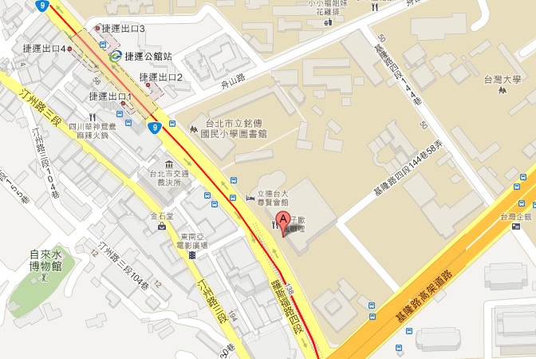
健康照護產業產品標準、檢測技術與驗證人才培訓研討會－報名表
 | 公司名稱：
 | 姓名 | 職稱 | Email | 聯絡電話
 | 聯絡地址：

請於100年10月20日(星期四)前以傳真方式，傳真：02-27085460
回覆上列表格，謝謝！
聯絡人：
電話：林宗億 工程師 02-27013181轉518 或
葉心怡 小姐 02-27013181轉505
傳真：02-27085460

